Enregistrer ce fichier dans le SOUS DOSSIER INFORMATIQUE DU DOSSIER TECHNOLOGIE DE TON ESPACE PERSONNEL (HOMEWORK) Avec le nom suivant : Nom Prénom Nom Prénom les réseaux Activité 1 5X
Pour commencer cliquez sur le lien suivant et répondez aux questions :
https://college.hachette-education.com/visionneur/?res_id=techno5e_commencer8zip
Cochez la bonne réponse
- Qu'est qu'un réseau informatique ?
☐ Un ensemble de terminaux reliés entre eux
☐ Un ensemble de routes reliées entre elles
☐ Un ensemble de personnes qui communiquent sur Internet
- Vrai/Faux "Le WiFi est une liaison faîte avec des câbles."
☐ Vrai
☐ Faux
- Tout le monde peut-il accéder au réseau informatique du collège ?
☐ Oui, il suffit d'allumer un ordinateur.
☐ Non, il faut avoir un nom d'utilisateur et un mot de passe.
☐ Oui, mais il faut donner son nom et son prénom.
- À ton avis, parmi les éléments suivants, lequel ne fait pas partie d'un réseau informatique ?
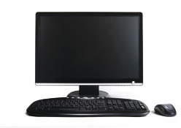 | 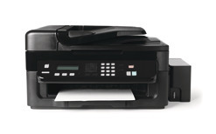 | 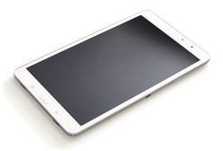 | 

- Dans un réseau informatique, les fichiers des différents utilisateurs sont stockés :
☐ sur une clé USB.
☐ sur chaque ordinateur.
☐ tous au même endroit.
- Comment est reconnu un utilisateur sur le réseau informatique du collège ?
☐ Par son nom d'utilisateur
☐ Par son adresse mail
☐ Par son empreinte digitale
- Vrai/Faux "Dans un réseau informatique, on peut accéder de n'importe quel poste aux fichiers que l'on a sauvegardés."
☐ Vrai
☐ Faux
- Vrai/Faux "Avec le réseau informatique du collège, on peut partager du travail avec les élèves de la classe."
☐ Vrai
☐ Faux
Enregistrer puis exporter au format PDF le fichier. Le document ne dépasse pas 1 page

